NACIONALNI MESEC SKUPNEGA BRANJA 2023

BEREMO SKUPAJ

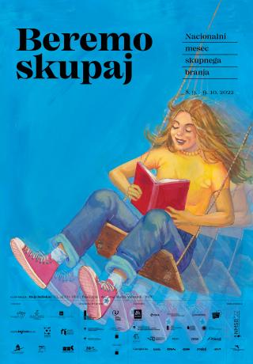
»Branje je za duha to, kar je telovadba za telo.«
Namen:
•Spodbujanje/oblikovanje zdravega življenjskega sloga, spretnosti, razvoja nasploh.
•Vloga kakovostnega preživljanja prostega časa. Sprostitev.
•Oblikovanje ustvarjalne osebnosti - pozitiven odnos tako do branja kot do gibanja.
•Vseživljenjski proces pri obojem – nenehno razvijanje in bogatenje sposobnosti – vitalnost, dobro počutje.
•Gibanje, namenjeno/prilagojeno ljudem z različnimi omejitvami, interesi, potrebami …
•Rehabilitacijski/terapevtski vidik obojega.
Povezovanje kulture branja in gibanja je mišljeno zelo široko, npr.:
•literarne ekskurzije/sprehodi/vodenja, tematske/pravljične poti (ogledovanje spominskih obeležij, obiskovanje rojstnih hiš avtorjev, morda z nastopom avtorja, ki živi v okolici ...),
•pripovedovanje, branje v naravi, tudi tematsko vezano na izbrane lokacije,
•vzpostavljanje, vzdrževanje, obiskovanje, uporaba knjigobežnic,
•povezovanja med branjem in različnimi športnimi dejavnostmi,
•priprava novih, sodobnih projektov za različne ciljne skupine.

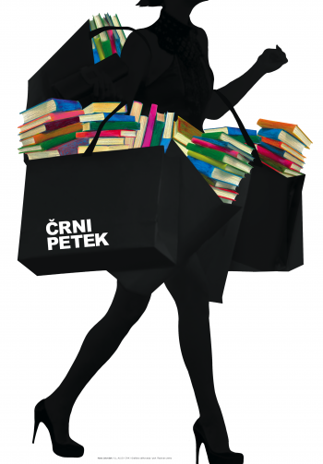
Na šoli se bomo držali priporočil, da nam 15 minut branja na dan polepša dan.
Vsi učenci od 1. do 9. razreda bodo pri urah slovenskega jezika prebrali knjigo, ki jo bodo izbrali učitelji.
Ob zaključku branja pa bomo tudi sami ustvarjali, saj je vsak v srcu umetnik.

Veliiiko užitkov ob branju in pisanju!!!
